**等比数列的前*n*项和课后练习答案**

1.已知等比数列中，则 ____16____

2.设，则= 

3. 设等比数列的公比，前项和为，则 15 ．

4. 设公比为的等比数列的前*n*项和为．若，，则  ．

5.等比数列的首项为1，项数是偶数，所有的奇数项之和为85，所有的偶数项之和为170，

则这个等比数列的项数为 __8_______

1. 已知等比数列学科网(www.zxxk.com)--国内最大的教育资源门户，提供试卷、教案、课件、论文、素材及各类教学资源下载，还有大量而丰富的教学相关资讯！中学科网(www.zxxk.com)--国内最大的教育资源门户，提供试卷、教案、课件、论文、素材及各类教学资源下载，还有大量而丰富的教学相关资讯！，则其前3项的和学科网(www.zxxk.com)--国内最大的教育资源门户，提供试卷、教案、课件、论文、素材及各类教学资源下载，还有大量而丰富的教学相关资讯！的取值范围是 学科网(www.zxxk.com)--国内最大的教育资源门户，提供试卷、教案、课件、论文、素材及各类教学资源下载，还有大量而丰富的教学相关资讯！ .

8.（2015浙江）已知数列和满足，，，，

．

（Ⅰ）求与；

（Ⅱ）记数列的前项和为，求．

答案：

4．已知数列的前*n*项和为，，且．

求的通项公式；

设，是数列的前*n*项和，求．

【答案】(1) (2)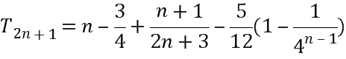

【解析】

，即．

时，，可得：，

又，，满足上式，

数列是等比数列，首项与公比都为2．

．

为奇数时，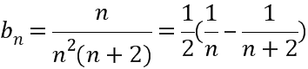，

时，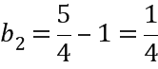，

为偶数时，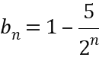．

当时，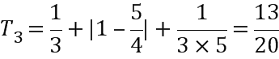．

时，



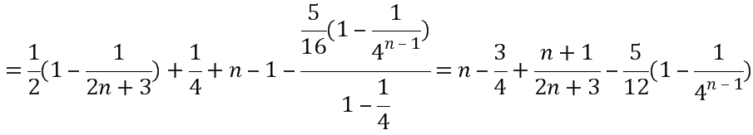，时也成立．

